
co e di Comune di Comune di Comune di Comune di Comune di Comune. di Comune di Comune di Comune di
R dusa Vatguamera Catenanuova Enna Leonforte Ramaeca Castel di Agira Assoro Aidone ludica
Contratto di Fiume e di Costa "Dittaino Gornalunga
Bacino R 19094
Sottobacini: Bacino di riferimento Dittaino — R 19094S002
Bacino di riferimento Gornalunga — R 19094S003
Area di intervento Contratto di Fiume Dittaino - Gornalunga
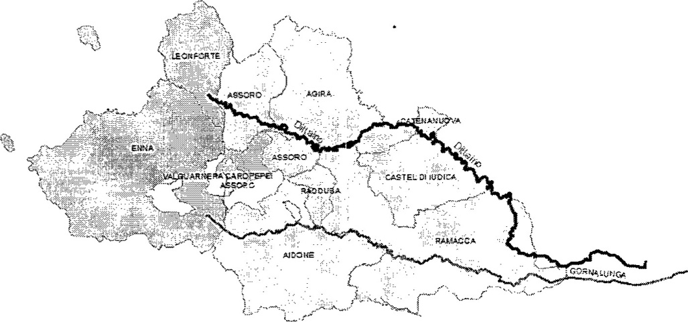
ihmetri
c
Legenda
Dittaino
Gomalunga
Comuni di
Agira;; Aidone, Assoro, Castel di ludica, Catenanuova, Enna, Lenforte, Raddusa, Ramacca e
Valguarnera Caropepe
Il Comune di Agira (Capofila) con sede in via V. Emanuele, 1, 94011 Agira EN — Italy, email: protocollo±comune_agira@legalmail.it, promuove l'istituzione di un Contratto di Fiume dei bacini Dittaino e Gornalunga (nel seguito Contratto di fiume o CdF), nell'ottica di attivazione di azioni strategiche integrate per il risanamento delle acque e, più in generale per la riqualificazione e lo sviluppo socio economico del territorio ricadente nei bacini idrografici. suddetti e precisamente con i comuni di Aidone, Assoro, Castel di ludica, Catenanuova, Enna, Lenforte, Raddusa, Ramacca e Valguarnera Caropepe.
Premessa
Il territorio in questione presenta un'elevata criticità ambientale dovuta a diversi elementi: insediamenti industriali (anche dismessi); pressione insediativa; problemi di difesa idraulica ed idrogeologica; qualità delle acque.
- Con la sottoscrizione del presente protocollo per l'istituzione di un "Contratto di Fiume"' le Amministrazioni aderenti prendono atto di avviare una serie di azioni concrete e fra loro coordinate che siano in grado di garantire in modo efficace la sicurezza dei territori, il risanamento delle acque e più in generale una riqualificazione territoriale ed ambientale dei bacini idrografici del Dittaino e del Gornalunga, anche intervenendo sullo sviluppo locale, attraverso azioni di sistema nell'ottica della sostenibilità inducendo effetti socio economici positivi e sinergici in ambito industriale, agricolo, turistico, urbano, ecc.
- In merito alla prevenzione dei rischi, idraulici, idrogeologici, naturalistici etc. i soggetti firmatari riconoscono che le azioni puntuali indirizzate in tal senso avranno piena efficacia solo se ad esse verranno affiancate altre azioni da realizzare sul bacino m accordo con Enti coinvolti nella gestione del territorio e più complessivamente del ciclo delle acque (ad esempio in raccordo con l'Assessorato Regionale dell'Ambiente in fase di stesura del Piano di Gestione del Rischio Alluvioni).
- I firmatari del presente protocollo di intesa prendono atto anche del fatto che l'inquinamento nel bacino e, più in generale, la qualità ambientale dei bacini dipendono da una molteplicità di fattori che vanno governati in modo integrato al fine di intervenire sull'insieme delle pressioni ambientali generate dal sistema antropico.
A fronte del riconoscimento della necessità di procedere ad interventi di prevenzione dei rischi in sinergia con altre azioni sull'ambiente e sul territorio, SI riconosce anche la necessità di dover gestire l'insieme di tutte le procedure e di tutti gli adempimenti normativi che andranno necessariamente coordinati fra loro per garantire dei risúltati efficaci.
In relazione alle opportunità, alle necessità ed alle difficoltà fin qui espresse, gli Enti sopra elencati individuano nel Contratto di Fiume inteso come strumento che concorre "alla definizione e all'attuazione degli strumenti di Pianzfic.azione di distretto a scala di baczno e sottobacino idrõgrafico, quali strumentz volontari di Programmazzone strategzca e negozzata che
Perseguono la tutela, la corretta gestione delle rzsorse Idriche e la valorzzzazzone dez territorz fluviali, unitamente alla salvaguardia dal rischio Idraulzco, contribuendo allo svzluppo locale di tali aree"' lo Strumento da adottare al fine di avviare uno sviluppo coordinato, solidale e durevole del bacino fluviale.
Il Contrattò di Fiume, in particolare, si pone come obiettivi realizzativi quelli di:
- il perseguimento degli obblighi di cui all'articolo 4 della direttiva 2000/60/ CE e delle direttive figlie costhlire uno scenario strategico e condiviso di sviluppo sostenibile del territorio coniugando sicurezza e qualità ambientale attraverso la stesura di un Programma di Azione Locale; favorire la partecipazione e l'informazione attraverso un sistema informativo territoriale integrato a supporto dell'attività di pianificazione territoriale ed
Emendamento al Testo Unico Ambientale, Approvato il 13 novembre 2014 dalla Camera dei Deputati e Trasmesso al Senato, che prevede al Capo VIII un articolo (n 43) dedicato ai Contratti di Fiume, introducendoli nella normativa nazionale
ambientale nonché delle più ampie attività amministrative — tecniche; tale sistema rappresenterà un nuovo strumento di governance aperta (open-gov) che consentirà la dèfinizione di uno scenario strategico di interventi; indiViduare ruoli e tempi di azione precisi per attori pubblici, privati e associativi che siano in grado di dare un contributo concreto alla difesa dalle esondazioni e al Iniglioramento dell'ambiente e del territorio al fine del risanamento delle acque;
- dare concreta attuazione ad un sistema di interventi integrati di riqualificazione insediativa del bacino finalizzati al risanamento delle acque, al miglioramento socio economico del territorio.
Tutto ciò premesso e visti:
Il Capitolo 18 del Documento di Agenda 21 di Rio De Janeiro "Programmi di Azione, Settore C, relativo alla gestione delle risorse idriche", 1992;
- Il documento della VI sessione del CSD dell'ONU dedicata all'applicazione dell'Agenda 21 nel campo della gestione delle risorse idriche "Action Eau 21' 1998; Il doctunento del 2 ⁰ Forum Mondiale dell'Acqua che prevede i "Contratti di fiume' quali s:trumenti che permettono di "adottare un szstema dz regole in cuz z crzterz dz utilztà pubblica, rendzmento economzco, valore soczale, sostenibzlità ambzentale zntervengano m modo Parztario nella rzcerca dz soluzzoni efficaci", 2000;
- La Direttiva 2000/60/ CE del Parlamento europeo e del Consiglio che istituisce un quadro per l'azione comunitaria in materia di acque (G.U. UE n. L. 327 del 22/ 1212000) individuando quella del "bacino idrografico" come corretta unità di riferimento per il governo delle acque e Direttive figlie;
- La Cafta Nazionale dei Contratti di Fiume - Tavolo Nazionale dei Contratti di Fiume (Milano 2010)
- L'emendamento, Approvato dalla Commissione Ambiente della Camera dei Deputati, al Testo Unico Ambientale 152/2006; che riconosce in Italia i Contratti di Fiume, quali strumenti che concorrono alla definizione e all'attuazione della pianificazione dei distretti idrografici ed alla valorizzazione dei territori fluviali, unitamente alla salvaguardia dal rischio idraulico, contribuendo allo sviluppo locale" •
- Il documento "Definizioni e requisiti qualitativi di base dei Contratti di Fiume" Tavolo Nazionale dei Contratti di Fiume, Ministero dell'Ambiente, ISPRA (marzo 2015)
- Le Linee Guida per la redazione del Piano di Gestione del Rischio Alluvioni della Regiorie Siciliana, in attuazione della direttiva 2007/ CE relativa alla valutazione e alla k^{r}estione dei rischi di alluvione.
- I Contratti di Fiume concorrono alla definizione, all'attuazione e all'aggiornamento degli étrumenti di pianificazione di distretto con riferimento alla scala di bacino e sotto-bacino idrografico, ovvero al Piano di gestione del rischio alluvioni di cui all'art. 7 del Decreto Legislativo del 23 febbraio 2010, n. 49, e del Piano di gestione delle acque di cui all'art. 117 del Decreto Legislativo del aprile 2006, n. 152.
Rientrano nella definizione di Contratto di Fiume anche le fattispecie declinate su diversi ambiti idrografici (Contratto di lago, di costa, di acque di transizione, di falda).
I soggetti aderenti si impegnano a:
- porre come istanza fondamentale del processo di sviluppo sostenibile dei bacini 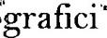 la necessità di trovare delle soluzioni operative e partecipate che integrino azioni fra loro diverse e promosse da soggetti differenti in un'ottica di riqualificazione ambientale ed insediativa complessiva del bacino del fiume con la finalità del risanamento delle acque.
- agire concordemente e in modo unitario per avviare una serie di azioni strategiche integrate per il risanamento delle acque e la sicurezza del territorio dalle esondazioni che verranno gestite a livello intercomunale in sinergia con le azioni promosse dalle ex Provincie di Palermo ed Agrigento, dall'Assessorato Territorio ed Ambiente, dal Dipartimento Regionale di Protezione Civile.
S. coinvolgere gli attori economici e sociali operanti nel territorio e più in generale la comunità locale del bacino nelle diverse fasi, di ideazione, progettazione e gestione delle azioni che si intendono attuare.
I firmatari concordano:
Sull'importanza di avviare un percorso di Contratto di Fiume e di Costa condividendo una metodologia operativa così articolata:
cosûtuzione del comitato promotore (con lo scopo di condividere il Manifesto d'Intenti e dare avvio al processo);
- Costituzione della Segreteria Tecnica Scientifica (con lo scopo di supportare le diverse fasi del processo);
- Costituzione della Cabina di Regia (con ruolo esecutivo)
Costituzione dell'Assemblea del Contratto di Fiume e di Costa (con ruolo consultivo/ deliberativo);
Realizzazione del processo partecipativo (previa analisi/ censimento degli attori locali e delle reti esistenti tra loro);
- Me§sa a sistema delle conoscenze comuni e redazione di un quadro conoscitivo di criticità - valori ambientali, paesistici e territoriali - politiche e progetti locali; Redazione di un Piano Strategico (di medio/lungo termine);
Definizione di uno scenario strategico di medio-lungo periodo (ATLANTE);
- Elaborazione e applicazione di un modello di valutazione delle politiche in atto e previste;
Redazione di un Piano d'Azione (di breve termine — 2/3 anni) per perseguire gli obiettivi di riqualificazione paesistico-ambientali; Sottoscrizione del Contratto di Fiume e di Costa;
Realizzazione piano di comumcamone, formazione ed educazione; Moñitoraggio della esecuzione del programma e degli scostamenti; Implementazione del Piano d'Azione.
Sull'attivazione di un processo di confronto e collaborazione teso alla sottoscrizione entro il mese di Novembre 2015 del protocollo d' Intesa "Contratto di Fiume Dittaino Gomalunga". Tale contratto rappresenterà l'impegno fra le parti a sviluppare entro il 2016 una strategia per il risanamento di medio termine con la definizione delle azioni cui very,anno Phiamati i soggetti interessati, tramite l'adesione a programmi operativi d'in terven to;
sulla costituzione - entro il mese di Marzo 2016 - di una "Segreteria tecnica del contratto di fiume", avrà il compito di supportare gli enti firmatari nella fase di avvio del processo di sviluppo sostenibile locale volto alla definizione di uno scenario strategico di riferimento (Piano di Azione Locale).
Tale "Segreteria Tecnica di CdF" sarà inizialmente costituita da:
n. 1 coordinatore/ supervisore scientifico;
n. 1 coordinatore responsabile tecnico;
n. 1 rappresentante indicato da ogni Comune sottoscrittore;
h. 1 rappresentante del Consiglio dei Chimici nazionale;
n. 1 rappresentante dell'Ordine degli Agronomi nazionale;
ù. 1 rappresentante dell'Ordine dei Geologi nazionale;
n. 1 rappresentante dell'Ordine degli Ingegneri nazionale;
n. 1 rappresentante dell'Ordine degli Architetti nazionale;
n. 1 rappresentante del Consorzio Punto Europa Teramo in qualità di coordinatore delle attività di pianificazione e programmazione territoriale;

e se richiesto, ed in funzione delle eventuali specifiche esigenze operative:
o n. 1 rappresentante della ex Provincia;
n. 1 rappresentante per ogni Direzione Regionale che si intenda coinvolgere (Dip. Territorio Ambiente, Dip. Urbanistica, Dip. Protezione Civile, Dip.
Àgricoltura, etc.); o n. 1 rappresentante per ogni stakeholder individuato;
La segreteria verrà coordinata e rappresentata da figura tecnico scientifica di comprovata esperienza! in project management e gestione Fondi Comunitari già individuato con incarico a tempo determinato a titolo gratuito ai sensi dell'Art.14 L.R. n º 7 del 26.08.1992 nella persona del prof. Biagio Pecorino, professore Ordinario di (AGR/OI) presso l' Università di CATANIA k Dipartimento di Agricoltura, Alimentazione E Ambiente (Di3A) e residente in Sant'Agata Li Battiati(CT) in Via Balatelle n. 12.
Sulla costituzione altresì di una Cabina di regia costituita dai soggetti istituzionali coinvolti con compito esecutivo e una Assemblea di Bacino con compito partecipativo deliberativo;
Sulla necessità che ogni soggetto firmatario si faccia promotore del processo, sensibilizzåndo e coinvolgendo soggetti e altri portatori di interesse del territorio e dia il proprio attivo contributo all'attivazione e realizzazione del Contratto di Fiume;
Aidone, Assoro, Castel di ludica, Catenanuova, Enna, Lenforte, Raddusa, Ramacca e Valguarnera Caropepe.
Sottoscrivono il resente Manifesto d' Intenti:
Comune | Comune |  | Il Sindaco
Agira | Aidone |  | Assoro
Il Sindaco | Il Sindaco |  | Il Sindaco
Comune | Comune | Il Sindaco
Castel di ludica | Catenanuova | Enna
Il Sindaco | Il Sindaco | Il Sindaco
Comune | Comune | Il Sindaco
Lenforte | Raddusa | Ramacca
Il Sindaco | Il Sindaco | Il Sindaco
Comune
Valguarnera Caropepe
Il Sindaco
La Residenza Municipale li

Area di inten;ento Contratto di Fiume Dittaino -- Gornaiunga
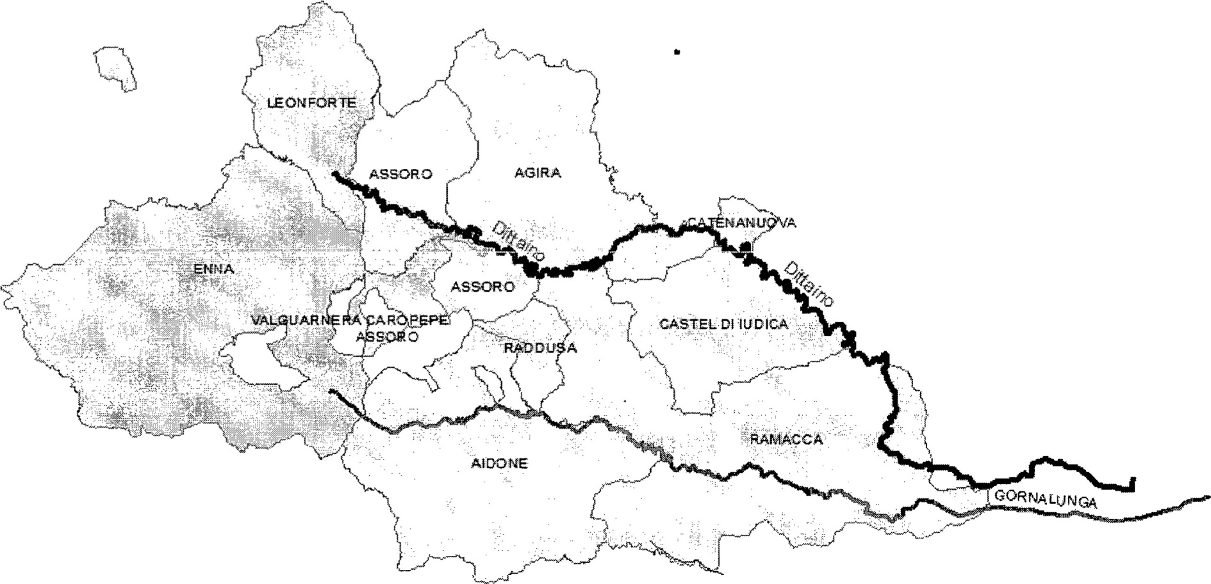
Ch ilo metri
Legenda
Dittaino
Gornalunga

